ΥΛΗ ΔΙΑΓΩΝΙΣΜΑΤΟΣ

Κεφάλαιο Β4.1.1 - Εισαγωγή στα Υπολογιστικά Φύλλα (Μ1) Σελ. 17 - 22

- Γραμμές (Rows) Στήλες (Columns) Κελιά (Cells).

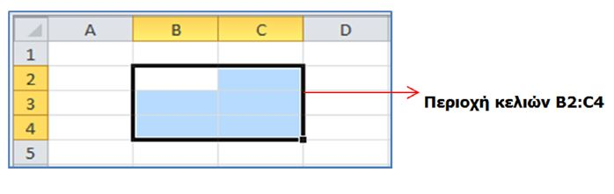
- Περιοχή κελιών (Cells Area) - Όταν επιλέξουμε δύο ή περισσότερα κελιά μαζί, τότε δημιουργούμε μια περιοχή κελιών.

Κεφάλαιο Β4.1.2 - Διαχείριση Κελιών (1) (M3) Σελ. 23 – 26

- Ταξινόμηση δεδομένων σε ένα υπολογιστικό φύλλο (Sort) Sort & Filter → Custom Sort

Κεφάλαιο Β4.1.2 - Διαχείριση Κελιών (2) (M4) Σελ. 23 – 26

- Διαγραφή περιεχομένου κελιού/περιοχής κελιών
Επιλέγουμε το κελί ή τα κελιά →Delete

Κεφάλαιο Β4.1.3 - Διαχείριση Υπολογιστικών Φύλλων (1) (M5) Σελ. 27 – 30
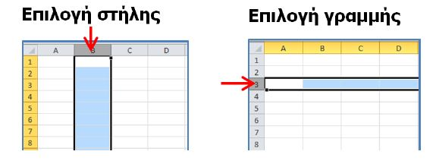
- Επιλογή στήλης/γραμμής

Για ταυτόχρονη επιλογή μη γειτονικών γραμμών ή στηλών πρέπει να έχουμε πατημένο το κουμπί Ctrl του πληκτρολογίου.

- Εισαγωγή στήλης/γραμμής (Insert Columns/Rows)
Κάνουμε κλικ στην επικεφαλίδα της στήλης ή της γραμμής, πριν από την οποία θα
εισαχθεί η νέα στήλη/γραμμή. Δεξί κλικ→Insert
- Διαγραφή στήλης/γραμμής (Delete Columns/Rows) Επιλογή στήλης,γραμμής - Δεξί κλικ→ Delete
- Τροποποίηση ύψους γραμμών (Row Height) Επιλογή γραμμής, Δεξί κλικ→ Row Height
- Τροποποίηση πλάτους στηλών (Column Width) Επιλογή στήλης, Δεξί κλικ→ Column Width
- Σταθεροποίηση πρώτης γραμμής ή πρώτης στήλης
Από την καρτέλα View επιλέγουμε Freeze Panes → Freeze top row ή → Freeze first Column.

Κεφάλαιο Β4.1.3 - Διαχείριση Υπολογιστικών Φύλλων (2) (M6) Σελ. 27 – 30

- Επιλέγω το φύλλο εργασίας που θέλω και με δεξί κλίκ:
Rename - Μετονομασία ενός φύλλου εργασίας ή διπλό κλικ πάνω στο όνομα του φύλλου

Κεφάλαιο Β4.1.4 - Επεξεργασία αριθμητικών δεδομένων (M7) Σελ. 31 – 34
- Δημιουργία μαθηματικών τύπων (Formulas)
Μαθηματικοί τελεστές : + πρόσθεση, - Αφαίρεση, * Πολ/σμός, / διαίρεση

- Σύνταξη μαθηματικού τύπου: = D1+ F2

- Αντιγραφή τύπων (Copy Formulas)
Όταν αντιγράψουμε το περιεχόμενο ενός κελιού που προέκυψε από έναν τύπο, εκείνο που
αντιγράφεται δεν είναι το περιεχόμενο αλλά ο τύπος. Για την αντιγραφή τύπων μπορούμε να
χρησιμοποιήσουμε διάφορες τεχνικές, όπως το Copy & Paste και AutoFill.
Κεφάλαιο Β4.1.6 - Εισαγωγή στις Συναρτήσεις (M9) Σελ. 37 – 40
Συναρτήσεις (Functions)
- Συνάρτηση αθροίσματος (SUM)
Η συνάρτηση αθροίσματος προσθέτει όλους τους αριθμούς που προσδιορίζονται από ταορίσματα που έχει.
- Συνάρτηση μέσου όρου (AVERAGE)
Η συνάρτηση μέσου όρου επιστρέφει τον μέσο όρο των αριθμών που προσδιορίζονται από τα ορίσματα που έχει.
- Συνάρτηση μέγιστου (MAX)
Η συνάρτηση μέγιστου επιστρέφει τον μεγαλύτερο από μια σειρά αριθμών που
προσδιορίζονται από τα ορίσματα που έχει
- Συνάρτηση ελάχιστου (MIN)
Η συνάρτηση ελάχιστου επιστρέφει τον μικρότερο από μια σειρά αριθμών που
προσδιορίζονται από τα ορίσματα που έχει
- Συνάρτηση στρογγυλοποίησης (ROUND)
Στη συνάρτηση αυτή δίνεται ένας πραγματικός αριθμός ή κελί που περιέχει πραγματικό αριθμό ως όρισμα. Επίσης, δίνεται ως όρισμα ο αριθμός των δεκαδικών ψηφίων που θα έχει μετά τη στρογγυλοποίηση και επιστρέφεται ο στρογγυλοποιημένος αριθμός.
Π.χ ROUND(4,87)=4,9

Κεφάλαιο Β4.1.6 - Συναρτήσεις (M10) Σελ. 37 – 40

- Συνάρτηση καταμέτρησης κελιών που περιέχουν αριθμούς (COUNT)
Η συνάρτηση καταμέτρησης COUNT μετρά τον αριθμό των κελιών που περιέχουν
αριθμούς ανάμεσα στα ορίσματα που έχει.
Π.χ. =COUNT(C2:G45)

- Συνάρτηση καταμέτρησης κελιών που περιέχουν οτιδήποτε (COUNTA)
Η συνάρτηση καταμέτρησης COUNTA μετρά τον αριθμό των κελιών που περιέχουν
οτιδήποτε ανάμεσα στα ορίσματα που έχει.
Π.χ. =COUNTΑ(C2:G45)

- Λογική συνάρτηση εάν (IF)
Η συνάρτηση εάν εξαρτάται από μια συνθήκη. Αν η συνθήκη αληθεύει, δίνει ως αποτέλεσμα
μια τιμή, αν όχι δίνει ως αποτέλεσμα μια άλλη τιμή. Η τιμή δεν είναι απαραίτητο να είναι
αριθμός, αλλά οτιδήποτε επιτρέπεται να περιέχει ένα κελί (π.χ. κείμενο, ημερομηνία, κ.ά.). Η
συνθήκη αποτελείται από δύο ορίσματα και έναν συγκριτικό τελεστή.

Συγκριτικοί τελεστές είναι οι πιο κάτω:
= ίσο
> μεγαλύτερο
>= μεγαλύτερο ή ίσο
< μικρότερο
<= μικρότερο ή ίσο

=IF(συνθήκη; τιμή_αν_αληθεύει ; τιμή_αν_δεν_αληθεύει )
Π.χ.: =IF(B1>=10;"Προάγεται";"Στάσιμος") εάν το κελί Β1 περιέχει αριθμό μεγαλύτερο
ή ίσο του 10, το αποτέλεσμα της συνάρτησης θα είναι η λέξη «Προάγεται», εαν το κελί Β1
περιέχει αριθμό μικρότερο του 10, τότε το αποτέλεσμα της συνάρτησης θα είναι η λέξη
«Στάσιμος».

Κεφάλαιο Β4.1.7 - Βασική Μορφοποίηση Υπολογιστικού Φύλλου (M11) Σελ. 41 – 44

- Γραμματοσειρά (Font), Μέγεθος γραμματοσειράς (Font Size)
- Έντονη, πλάγια και υπογραμμισμένη (μονή ή διπλή) γραφή (Bold, Italic, Underline)
- Χρώμα γραμματοσειράς (Font Color)
- Εμφάνιση αριθμών, ημερομηνιών, νομισματικών μονάδων και ποσοστών
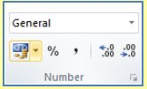

Κεφάλαιο Β4.1.8 - Μορφοποίηση Υπολογιστικού Φύλλου (M12) Σελ. 45 – 48

- Φόντο στα κελιά (Fill Color) – Κουβάς

- Περίγραμμα στα κελιά (Border)

- Συγχώνευση κελιών και κεντράρισμα (Merge and Center)

Μπορούμε να επιλέξουμε μια ομάδα κελιών και να τα συγχωνεύσουμε, έτσι ώστε το
περιεχόμενό τους να στοιχηθεί στο κέντρο της ενιαίας περιοχής κελιών που θα δημιουργηθεί.
Αυτό, συνήθως, μας είναι χρήσιμο όταν, για παράδειγμα, θέλουμε να κεντράρουμε έναν τίτλο
κατά μήκος πολλών στηλών.
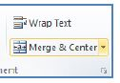
- Αναδίπλωση στο περιεχόμενο του κελιού (Wrap Text)

